COGNOME
NOME
MATRICOLA |  | PC

T | AR | SQL-DML | SQL-DDL | DIAG | ER

Teoria (2 punti)

- Descrivere le funzionalità di un sistema ERP

- Definire l’effetto di un’istruzione di Commit all’interno di un programma

Algebra relazionale (4 punti)

Si assuma il seguente schema di base di dati :

COMPAGNIA (Sigla, Nazione, AnnoApertura )
VEIVOLO ( Codice, Compagnia, Modello, DataPrimoVolo )
MODELLO ( CodiceModello, NomeCommerciale, Autonomia, AnnoPrimoVolo, Posti )
PILOTA (Nome, Cognome, AnnoNascita, Nazionalita, Compagnia )
ABILITAZIONE (NomePilota, CognomePilota, Modello, AnnoAbilitazione )

L'attributo Compagnia della relazione VEIVOLO è chiave esterna verso COMPAGNIA.
L'attributo Compagnia della relazione PILOTA è chiave esterna verso COMPAGNIA.
L'attributo Modello della relazione VEIVOLO è chiave esterna verso MODELLO.
L'attributo Modello della relazione ABILITAZIONE è chiave esterna verso MODELLO.
Gli attributi NomePilota e CognomePilota della relazione ABILITAZIONE sono chiave esterna verso PILOTA.

Esprimere in algebra relazionale le seguenti query: (4 punti)

- Tipo e capacità dei veivoli della compagnia “EasyJet” che possono essere pilotati da piloti di nazionalità Russa di tale compagnia

- Lista delle Compagnie che hanno veivoli più recenti del 31/12/2001, che possono essere pilotati da piloti Spagnoli o Portoghesi

SQL (10 punti)

Con riferimento allo schema di basi dati precedente, si implementino in SQL le seguenti query:
- Nome delle Compagnie che possono effettuare voli con veivoli in grado di trasportare più di 300 passeggeri per almeno 5000km

- Elenco di tutti i piloti che sono abilitati a pilotare veivoli con autonomia maggiore di 3000 km prodotti prima del 2000

- Nome e Cognome dei piloti che hanno abilitazione a pilotare un solo tipo di veivolo, ordinato per anzianità di abilitazione

- Creare una vista denominata “Statistica_Compagnie” che per riporta, per ogni Compagnia il nome della compagnia, la nazionalità della stessa, il numero di veivoli in servizio, il numero di piloti in servizio, la capacità totale di trasporto (somma delle capacità dei modelli per numero di veivoli della compagnia)

Utilizzando l’opportuna istruzione SQL, si creino le tabelle
MODELLO, ABILITAZIONE e PILOTA
dello schema di base di dati sopra riportato, inserendo vincoli necessari a soddisfare i vincoli di cui sotto e utilizzando opportuni domini per gli attributi presenti nelle relazioni

Modello Entità-Relazioni

Traduzione modello E-R in modello relazionale (4 punti)

Tradurre il seguente modello Entità-Relazione nel modello relazionale, evidenziando chiavi primarie e specificando eventuali chiavi esterne.

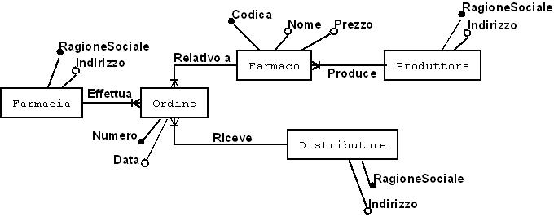

Progettazione schema Entità-Relazione (10 punti)
Si vuole realizzare un DB per gestire la fatturazione di una società di fornitura di GAS.
La società fornisce metano sia a privati (per i quali conosce i dati anagrafici e il codice fiscale) sia a società private.
Per tutte le società conosce i dati di ragione sociale ed il numero di Partita Iva.
Ogni cliente viene identificato da un codice cliente (alfanumerico di max 12 caratteri), può avere più contratti di fornitura, ognuno caratterizzato da uno o più contatori, ma tutti aventi una unica tariffa di fatturazione.
Il singolo contratto viene identificato da un numero di contratto, e di esso interessa gestire anche l'anno di apertura, il commerciale che lo ha stipulato nonché le date di scadenza ed ultimo rinnovo.
Per ogni contatore, identificato univocamente da un numero di matricola, vengono effettuate periodicamente delle letture che riportano la data di lettura ed il valore letto, oltre all'indicazione se si tratta di una lettura reale o presunta, effettuata manualmente o tramite tele-lettura.
Le fatture, relative al singolo contratto, vengono emesse con cadenza fissa sulla base del contratto, e raccolgono i consumi desunti da una serie di letture, ed hanno associate una data di emissione, una data di inizio ed una data di fine del periodo di riferimento.
Inoltre devono riportare il valore dei costi fissi di canone, del consumo (sia esso reale o presunto) nonché il valore monetario del consumo addebitato al cliente.
Un'apposita funzione aziendale provvederà periodicamente a registrare l'avvenuto pagamento delle fatture e segnalare gli eventuali clienti in ritardo, permettendo di tener traccia di tutti i solleciti di pagamento effettuati.
Ogni cliente avrà un commerciale di riferimento al quale verranno inviate copie sia delle fatture che degli eventuali solleciti di pagamento.

